TUGAS AGAMA  
PROSES PENCIPTAAN MANUSIA

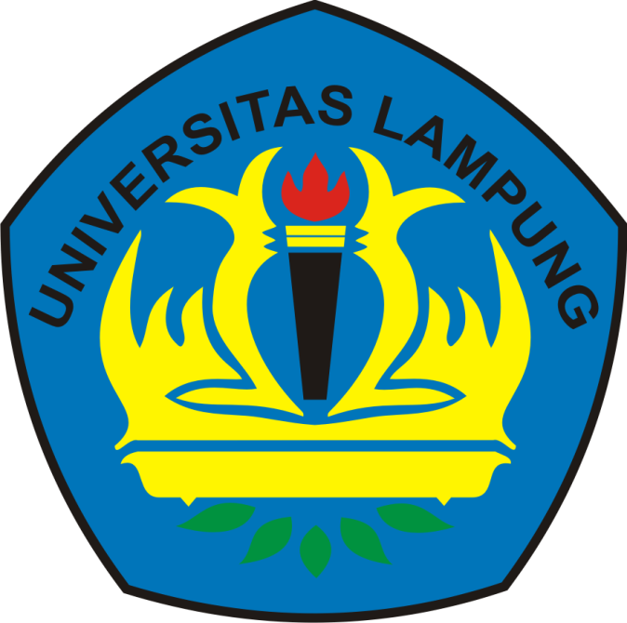

Disusun Oleh :

Shyintia Miranda Sugiato

1907051022

JURUSAN ILMU KOMPUTER  
FAKULTAS FMIPA  
UNIVERSITAS LAMPUNG  
2020

1. **Proses Penciptaan**

Sebagaimana Allah SWT. telah berfirman dalam QS. Al-Mulk ayat 23 yaitu :

قُلْ هُوَ الَّذِي أَنشَأَكُمْ وَجَعَلَ لَكُمُ السَّمْعَ وَالْأَبْصَارَ وَالْأَفْئِدَةَ قَلِيلاً مَّا تَشْكُرُونَ

Artinya: “Katakanlah: “Dialah Yang menciptakan kamu dan menjadikan bagi kamu pendengaran, penglihatan dan hati”. (Tetapi) amat sedikit kamu bersyukur.”

Ayat diatas adalah mengenai bagaimana hakikat penciptaan manusia, Allah menciptakan dan memberikannya anugerah fisik dan hati nurani. Al-Quran mengatakan bahwa manusia adalah hasil ciptaan Allah dan anugerah yang diberikan kepada manusia sangatlah banyak sekali.

Al-Quran sebagai kitab suci umat islam tidak hanya berbicara mengenai petunjuk praktis dan prinsip kehidupan umat manusia, namun berbicara juga mengenai proses penciptaan manusia. Beberapa pandangan ilmuwan menyatakan bahwa manusia bukan berasal dari penciptaan melainkan proses alamiah dan revolusi. Untuk itu, islam memiliki kitab suci Al Quran untuk menjelaskan bagaimana proses penciptaan manusia mulai dari hanya setitik air yang hina hingga berkembang secara kompleks.

1. **Tahapan Penciptaan Manusia**

Di dalam Al Quran proses penciptaan manusia terjadi dengan dua tahapan yang berbeda. Adapun Tahapan pertama adalah tahapan primordial dan tahapan kedua adalah tahapan biologi.

* **Tahapan Primordial**

Tahapan Pertama adalah saat manusia pertama diciptakan pertama kali dari saripati tanah dan diberikan ruh hingga bentuk yang seindah-indahnya. Hal ini dijelaskan dalam beberapa ayat berikut:

هُوَ الَّذِي خَلَقَكُم مِّن طِينٍ ثُمَّ قَضَى أَجَلاً وَأَجَلٌ مُّسمًّى عِندَهُ ثُمَّ أَنتُمْ تَمْتَرُونَ

Artinya: “Dialah Yang menciptakan kamu dari tanah, sesudah itu ditentukannya ajal (kematianmu), dan ada lagi suatu ajal yang ada pada sisi-Nya (yang Dia sendirilah mengetahuinya), kemudian kamu masih ragu-ragu (tentang berbangkit itu).” (Surat Al-An’am Ayat 2)

إِذْ قَالَ رَبُّكَ لِلْمَلَائِكَةِ إِنِّي خَالِقٌ بَشَراً مِن طِينٍ

Artinya: “(Ingatlah) ketika Tuhanmu berfirman kepada malaikat: “Sesungguhnya Aku akan menciptakan manusia dari tanah.” (Surat Shad Ayat 71)

وَإِذْ قَالَ رَبُّكَ لِلْمَلاَئِكَةِ إِنِّي خَالِقٌ بَشَراً مِّن صَلْصَالٍ مِّنْ حَمَإٍ مَّسْنُونٍ

Artinya: “Dan (ingatlah), ketika Tuhanmu berfirman kepada para malaikat: “Sesungguhnya Aku akan menciptakan seorang manusia dari tanah liat kering (yang berasal) dari lumpur hitam yang diberi bentuk.” (Surat Al-Hijr Ayat 28)

Di dalam ayat-ayat Al-Quran tersebut menjelaskan bahwa Allah menciptakan manusia dari bahan dasar tanah yang kemudian dengan kekuasaan dan hukum-hukumnya dibentuk rupa dan beragam fungsi dari fisik yang ada dalam tubuh manusia. Hal ini tentunya dilakukan Allah pada manusia pertama yaitu Nabi Adam SAW. Hingga setelah itu ada proses penciptaan manusia berupa hukum biologis.

* **Tahapan Biologi**

Tahapan biologi adalah sunnatullah atau hukum Allah melalui proses biologis yang terdapat dalam fisik atau tubuh manusia beserta segala perangkatnya. Proses biologi ini membedakan hakikat manusia menurut islam dengan makhluk lainnya yang tidak memiliki ruh dan akal untuk mengambil keputusan saat dewasanya. Proses tersebut adalah sebagai berikut :

1. Nuthfah (inti sari tanah yang dijadikan air mani)
2. Rahim (tersimpan dalam tempat yang kokoh)
3. Alaqah (darah yang beku menggantung di rahim)
4. Mudgah (segumpal daging dan dibalut dengan tulang belulang)
5. Ditiupkan ruh
6. **Proses Setetes Mani dipancarkan**

أَيَحْسَبُ الْإِنسَانُ أَن يُتْرَكَ سُدًى، أَلَمْ يَكُ نُطْفَةً مِّن مَّنِيٍّ يُمْنَى

Artinya: “Apakah manusia mengira akan dibiarkan tak terurus? Bukankah ia hanya setitik mani yang dipancarkan?.” (QS Al-Qiyamah Ayat 36-37)

Di dalam ayat tersebut menunjukkan bahwa proses penciptaan manusia berawal dari air mani atau sperma yang terpancar. Namun hanya setitik yang menjadi manusia. Sehingga Allah memberikan nikmat hidup melalui proses tersebut.

1. **Pembuahan**

Sebelum adanya proses pembuahan dalam rahim wanita, ada kurang lebih 250 juta sperma terpancar dari laki-laki pada satu waktu. Dari 250 juta sperma yang terpancar hanya ada satu yang bisa bertemu dengan sel telur wanita atau ibu melalui saluran reproduksi wanita.

الَّذِي أَحْسَنَ كُلَّ شَيْءٍ خَلَقَهُ وَبَدَأَ خَلْقَ الْإِنسَانِ مِن طِينٍ، ثُمَّ جَعَلَ نَسْلَهُ مِن سُلَالَةٍ مِّن مَّاء مَّهِينٍ

Artinya: “Dialah Yang menciptakan segalanya dengan sebaik-baiknya, Dia mulai menciptakan manusia dari tanah liat. Kemudian Ia menjadikan keturunannya dari sari air yang hina.” (Surat As-Sajdah Ayat 7-8).

1. **Segumpal Darah Yang Melekat di Rahim**

Sebagaimana firman Allah SWT yaitu,

خَلَقَ الْإِنْسَانَ مِنْ عَلَقٍ

Artinya: “Dia telah menciptakan manusia dengan segumpal darah.” (QS Al Alaq Ayat 2).

Setelah melalui proses selama 40 hari, maka terjadilah gumpalan darah yang ada di dalam rahim ibu. Proses ini berawal dari sperma yang bertemu dengan sel telur, menjadi sel tunggal yang dikenal sebagai zigot. Setelah munculnya zigot, ia akan berkembang biak dengan membelah diri menjadi gumpalan daging.

Zigot melekat pada dinding rahim seperti akar yang kokoh menancap di tanah. Zigot mampu mendapatkan zat-zat penting dari tubuh sang ibu sebagai proses pertumbuhannya. Saat zigot yang tumbuh ini ada dalam tubuh ibu maka Allah SWT menggunakan istilah alaqah yang artinya sesuatu yang menempel pada suatu tempat. Secara harfiah digunakan untuk menggambarkan lintah yang menempel pada tubuh untuk menghisap darah.

1. **Pembungkusan Tulang oleh Otot**

Artinya: “Kemudian air mani itu Kami jadikan segumpal darah, lalu segumpal darah itu Kami jadikan segumpal daging, dan segumpal daging itu Kami jadikan tulang-belulang, lalu tulang belulang itu Kami bungkus dengan daging. Kemudian Kami jadikan dia makhluk yang (berbentuk) lain. Maka Maha Sucilah Allah, Pencipta Yang Paling Baik.” (QS Al Mu’minun Ayat 14)

Menurut para ahli embriologi, tulang dan otot terbentuk secara bersamaan. Penelitian berbagai ilmuan menunjukkan bahwa perkembangan dalam rahim ibu sama persis sebagaimana yang disampaikan di dalam Al Quran.

Pada awalnya jaringan tulang rawan embrio mulai mengeras. Setelahnya, sel-sel otot yang terpilih di jaringan sekitar tulang bergabung membungkus tulang-tulang ini.

1. **Hikmah dari Proses Penciptaan Manusia**

إِنَّ فِي خَلْقِ السَّمَاوَاتِ وَالأَرْضِ وَاخْتِلاَفِ اللَّيْلِ وَالنَّهَارِ لآيَاتٍ لِّأُوْلِي الألْبَابِ، الَّذِينَ يَذْكُرُونَ اللّهَ

قِيَاماً وَقُعُوداً وَعَلَىَ جُنُوبِهِمْ وَيَتَفَكَّرُونَ فِي خَلْقِ السَّمَاوَاتِ وَالأَرْضِ رَبَّنَا مَا خَلَقْتَ هَذا بَاطِلاً

سُبْحَانَكَ فَقِنَا عَذَابَ النَّارِ

Artinya: “Sesungguhnya dalam penciptaan langit dan bumi, dan silih bergantinya malam dan siang terdapat tanda-tanda bagi orang-orang yang berakal, (yaitu) orang-orang yang mengingat Allah sambil berdiri atau duduk atau dalam keadan berbaring dan mereka memikirkan tentang penciptaan langit dan bumi (seraya berkata): “Ya Tuhan kami, tiadalah Engkau menciptakan ini dengan sia-sia, Maha Suci Engkau, maka peliharalah kami dari siksa neraka.” (QS Ali Imran : 190-191)

Dari ayat diatas dapat kita pahami bahwa dibalik penciptaan langit dan bumi beserta segala isinya terdapat tanda-tanda yang bisa menjadi ilmu pengetahuan jika dipahami oleh orang-orang yang menggunakan akal. Untuk itu hikmah dari kita memahami penciptaan Allah terutama terhadap penciptaan manusia sangat banyak sekali. Apalagi Allah memberikan informasi bahwa memikirkan ciptaan Allah adalah saat duduk, berbarik, dan berdiri.

1. **Mengenal Kebesaran dan Kekuasaan Allah**

Mengenal kekuasan dan kebesaran Allah pada hakikatnya tidak mungkin dilakukan atau dihayati jika kita tidak pernah melihat ciptaannya atau hasil karya Yang Maha Agung tersebut. Di alam ini ada sangat banyak tanda-tanda kekuasaan Allah mulai dari alam yang sangat mikro dan sangat makro, yang tidak mungkin semua kita dapat jangkau.

1. **Semakin Tunduk Pada Allah**

Manusia yang memahami kebesaran dan kekuasaan Allah lewat proses penciptaan manusia, maka dia akan mengenal betapa hebatnya Allah dengan segala hukum-hukumnya. Dengan begitu, ia tidak akan mungkin bisa tunduk kepada selain Allah dan mau untuk melaksanakan fungsi agama, mengimani rukun iman dan menjalankan rukun islam.

Misalnya air susu ibu. Bayi yang baru lahir akan senantiasa meminum air susu ibu yang penuh gizi untuk kesehatan dan pertumbuhan bayi. Air susu adalah hasil dari kerja hormon dan juga proses melahirkan yang telah dialami ibu. Andai kata disadari manusia akan penuh syukur dan tidak akan mungkin mengingkari Allah. Tanpa-Nya manusia akan lenyap, tidak bisa hidup, dan hilang keseimbangan dalam kehidupan di muka bumi.

1. **Tidak Sombong dan Angkuh**

Dengan mengetahui proses penciptaan manusia maka kita tidak akan mungkin bisa berlaku angkuh dan sombong. Kita akan menyadari bahwa manusia tidak memiliki apapun dan tidak bisa apapun jika dibandingkan dengan kekuasaan Allah SWT. Tidak ada bandingannya jika kita mau angkuh dan sombong karena manusia tidak memiliki apa-apa. Semuanya adalah hasil pemberian Allah dan kenikmatan yang Allah berikan.

Hidayah Allah kepada manusia tidak akan bisa sampai pada manusia yang angkuh dan sombong serta tidak mau mengevaluasi diri. Untuk itu, memahami proses penciptaan manusia membuat diri kita tunduk, berserah, dan kembali menyadari betapa kecilnya manusia.